5.B Geometria

Geometrické tvary

Na obrázku vidíš základné geometrické tvary. Pomenuj ich a vyfarbi podľa predlohy.

Všetko, čo je v tvare trojuholníka, vyfarbi červenou pastelkou, čo je v tvare štvorca, vyfarbi žltou pastelkou. Pokračuj ďalej.

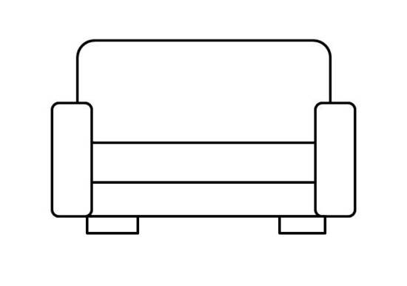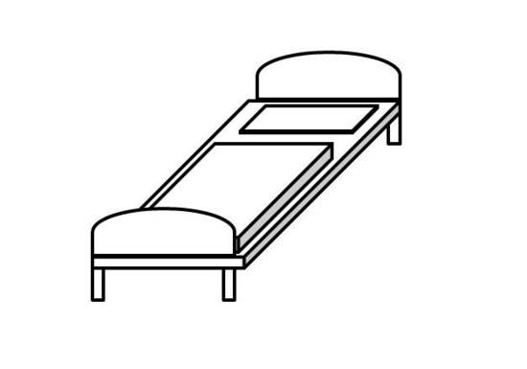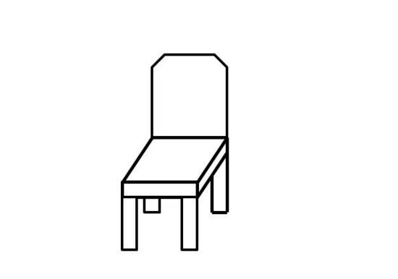

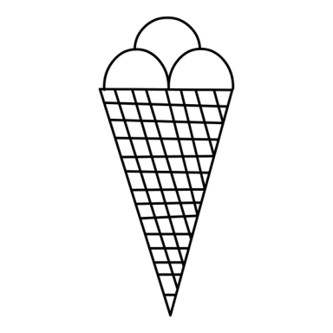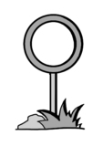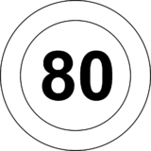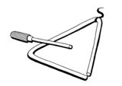

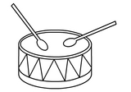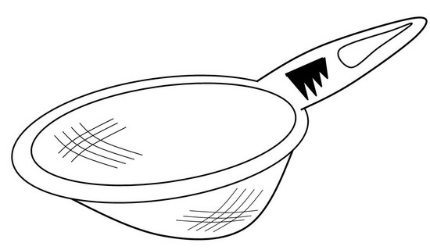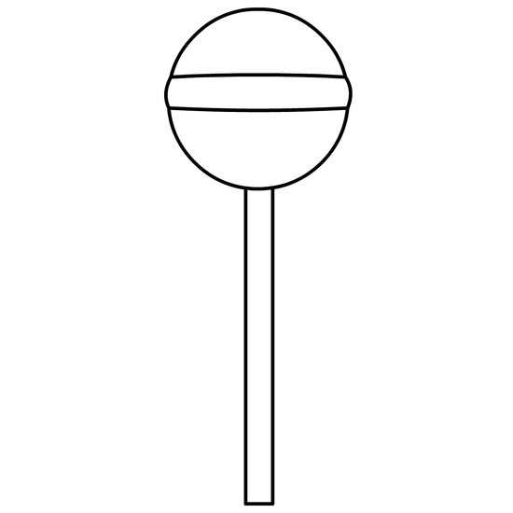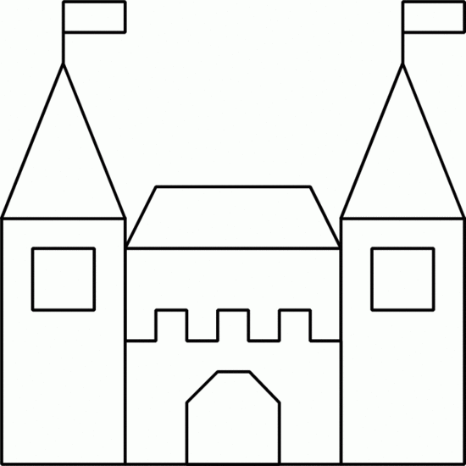

**ZLOŽÍŠ SLOVÁ ?**

Doplňte chýbajúce časti slova. Potom  spojte slovo s obrázkom.



LEFÓN

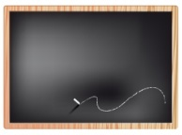U_________________

TE________________

RE

NOŽ______________

ČEBNICA

DVE______________

BU_______________

DÍK

REB______________

NICE

OKU______________

TA______________

LIARE

BUĽA

RÍK

http://www.gify.nou.cz/r_veci_soubory/18.gif

Opakujeme

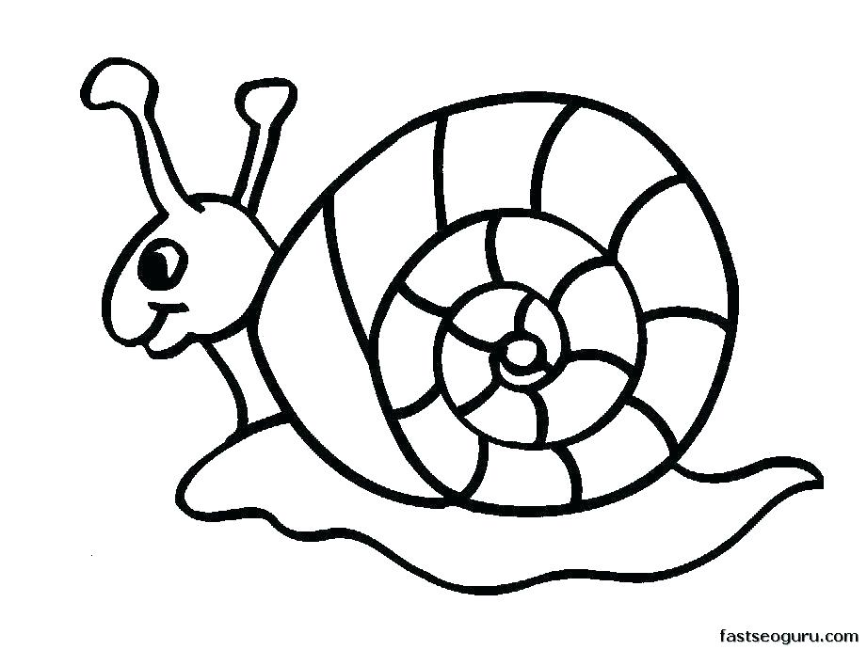

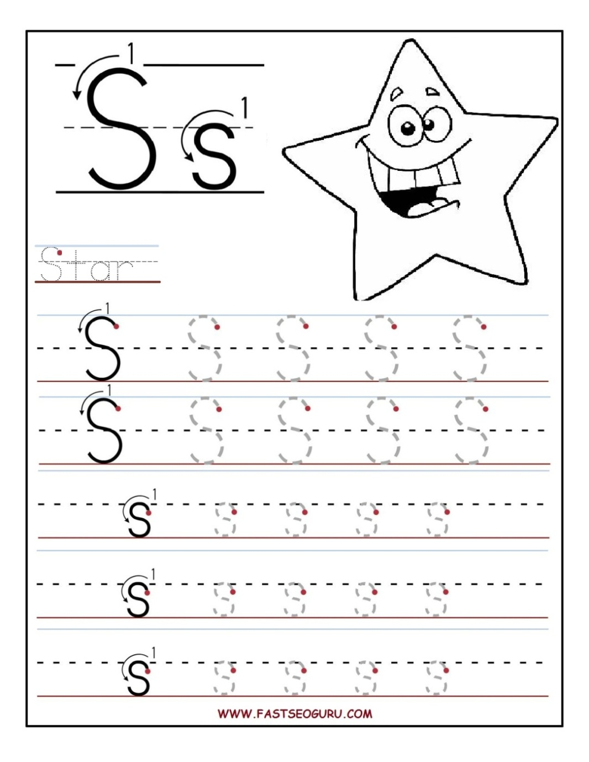

**NÁJDEŠ S? VYFARBI HO :)**

**Slimák Slávo na sene,**

**usmieva sa zasnene.**

**Táto správa je už istá,**

**do sveta sa Slávo chystá.**